GRÁFICOS

ESTRUCTURA PARA VÁLVULAS

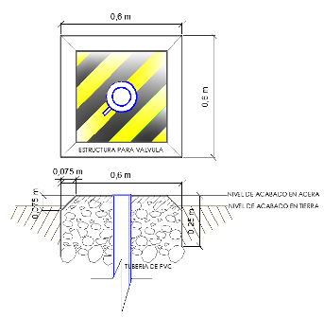

DIMENSIONES Y ESQUEMAS DE VÁLVULAS

Pos. | Denominación | Cantidad
1 | Base de Hormigón | 1
2 | Material Aislante Tipo P.V.C. | 1
3 | Abrazadera de Sujeción (Acero SAE 1010) | 2
4 | Espárragos Ø9.52 mm (3/8”)(Acero SAE 1010) | 8

Dimensión Ø Válvula mm. | a | b | c | d | e | F | r | h
mm | mm | Esta dimensión será tal que la sujeción se realice sobre el niple de la válvula o la transición de acero | mm | mm | mm | mm | mm | mm
40 | 267 |  | 133 | 67 | 93 | 240 | 23 | 123
63 | 420 |  | 210 | 105 | 147 | 378 | 37 | 185
90 | 700 |  | 500 | 140 | 180 | 660 | 47 | 185
110 | 700 |  | 500 | 160 | 200 | 660 | 60 | 211
125 | 795 |  | 568 | 182 | 227 | 750 | 68 | 240

NOTA.- Las medidas señaladas en la tabla son solamente referenciales. Las dimensiones definitivas estarán en función de las válvulas entregadas por YPFB al inicio de la obra.

Santa Cruz, 26 de Agosto de 2019

Elaborado por: | Revisado por: | Aprobado por:
Ingeniero de Proyectos | Responsable de Ingeniería y Proyectos | Jefe Unidad Distrital de Construcciones

